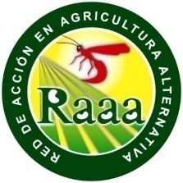

BIODIGESTORES PARA EL APROVECHAMIENTO DE LOS RESIDUOS ORGANICOS
CURSO PRÁCTICO

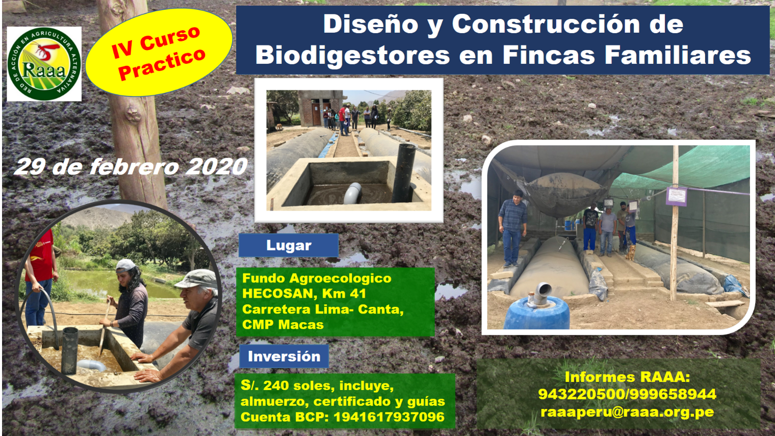

INSTALACIÓN, OPERACIÓN Y MANTENIMIENTO

OBJETIVOS

- Conocer los principios de funcionamiento de los procesos de fermentación anaeróbico en el tratamiento de residuos agropecuarios.
- Conocer el proceso de funcionamiento de los biodigestores como alternativa para el aprovechamiento de los residuos líquidos para producir emergía y abonos líquidos de calidad.
- Realizar una práctica instalando un biodigestor de 10 m3.

CONTENIDOS

El programa del curso está dirigido a ganaderos, técnicos y profesionales en general que se dedican a la ganadería. Los contenidos del curso serán:

Producción anaeróbica de abonos orgánicos a partir del aprovechamiento de los diversos tipos de residuos orgánicos.

- Fundamentos teóricos del funcionamiento del biodigestor
- Componentes del sistema biodigestor.
- Características de la biomasa
- Determinación de la oferta de biomasa
- Determinación de flujo volumétrico.
- Características físicas, químicas y biológicas del influente.
- Determinación del reactor y gasómetro
- Instalación demostrativa de un biodigestor de 10 m3
- Uso de los abonos líquidos y sólidos
- Mantenimiento del sistema biodigestor

PROGRAMA DEL CURSO
HORA | TEMA | RESPONSABLE/FACILITADOR
9:30 – 10:00 | Inscripción de participantes | Los organizadores
10:00 – 10:15 | Palabras de bienvenida y descripción del objetivo y la metodología del curso | Ing. Luis Gomero
10:15 – 10:30 | Presentación de los participantes y expectativas | Ing. Luis Gomero Osorio
10:30 – 11:30 | Fundamentos teórico y componentes de la tecnología | Ing. Francisco Quispe
11:30 – 13:00 | Dimensionamiento de la tecnología:  - Características de la biomasa.  - Determinación del volumen de biomasa.  - Determinación de flujo volumétrico.  - Características físicas, químicas y biológicas del influente.  - Determinación del reactor. | Ing. Francisco Quispe/Ing. Luis Gomero Osorio
13:00 – 14:00 | Almuerzo | Equipo logístico
14:00 – 17:00 | Instalación demostrativa de un biodigestor continuo de 10 m3 e  Uso de los abonos líquidos y sólidos Mantenimiento del sistema biodigestor | Ing. Francisco Quispe y Ing. Luis Gomero
17:00 – 17:30 | Conclusiones y Recomendaciones | Ing. Francisco Quispe
17:30 - 17.45 | Clausura | Luis Gomero

LUGAR: Fundo Agroecologico HECOSAN, ubicado en el Km 41 Carretera Lima-Canta, Centro Poblado de Macas

CERTIFICACIÓN:

Culminado el taller, los participantes recibirán el certificado de la participación del curso que da RAAA.

RESPONSABLES DEL CURSO TALLER

Ing. Luis Abraham Gomero Osorio (999658944)
Ing. Francisco Quispe Argumedo (943220500)

Contacto: lgomero@raaa.org.pe

INSCRIPCION

Para participar en el curso, puede inscribirse desde el momento de la publicación hasta un día antes de la fecha del curso (29 de febrero 2020).
Depositar a la cuenta de la RAAA: Banco de Crédito del Perú: 1941617937096, enviar copia voucher al correo fqargumedo@gmail.com y lgomero@raaa.org.pe
Información adicional:

- Los participantes deben asegurar su vacante mediante el pago a cuenta RAAA.
- Durante el desarrollo del curso, los participantes tendrán el acompañamiento permanente de los facilitadores, que resolverán sus dudas e inquietudes.
- Los costos corresponden a facilitación, movilidad local desde Km 22 (Carabayllo) hasta el fundo Agroecologico HECOSAN, guía, certificado y almuerzo.

